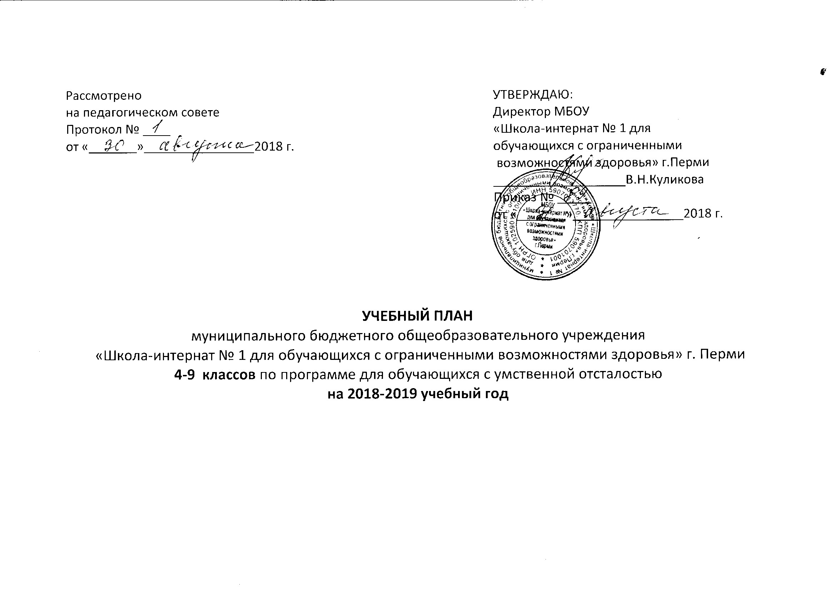
Пояснительная записка к учебному плану
для 4-9 классов по программе VIII вида
МБОУ «Школа-интернат № 1 для обучающихся
с ограниченными возможностями здоровья» г.Перми.

Школьный учебный план составлен образовательным учреждением на основании нормативно – правовых документов:
1. Закон РФ «Об Образовании в Российской Федерации» от 29 декабря 2012г. № 273–ФЗ;
2. Типовое Положение о С(К)ОУ от 12 марта 1997 г. № 288 с изменениями и дополнениями от 10 марта 2009г.;
3. Базисный учебный план специальных (коррекционных) образовательных учреждений VIII вида (2 вариант). Приложение к приказу Министерства образования Российской Федерации от 10.04.2002 г. № 29/2065-п.
4. Постановлением Главного государственного санитарного врача РФ от 10.07.2015 N 26 "Об утверждении СанПиН 2.4.2.3286-15 "Санитарно-эпидемиологические требования к условиям и организации обучения и воспитания в организациях, осуществляющих образовательную деятельность по адаптированным основным общеобразовательным программам для обучающихся с ограниченными возможностями здоровья" (Зарегистрировано в Минюсте России 14.08.2015 N 38528);
5. Инструктивное письмо Министерства здравоохранения от 24.09.1997 №№ 15/730-2, 25.10/7148-97;
6. Устав МБОУ «Школа-интернат № 1 для обучающихся с ограниченными возможностями здоровья» г.Перми.
Цель:
Обеспечение детям, имеющим проблемы в обучении, развитии и воспитании гарантированного права на получение адекватного развитию образования, коррекцию нарушений развития, социальную адаптацию на основе специальных психолого-педагогических подходов.
Задачи:
- Оказывать своевременную, комплексную психолого-педагогическую поддержку детям с трудностями в развитии.
- Сформировать основы функциональной грамотности по предметам, навыки коммуникативного общения.
- Скорректировать отставание в развитии обучающихся, ликвидировать пробелы в знаниях и представлениях об окружающем мире, характерные для детей и возможные в результате нарушенного развития.
Школьный учебный план состоит из 3-х компонентов: федерального, регионального, школьного.
Федеральный компонент включает образовательные области и соответствующие им учебные предметы, наиболее важные для развития и коррекции познавательной деятельности, обучающихся с умственной отсталостью. В этой части особое внимание уделяется развитию связной устной и письменной речи, усвоению элементарных основ математики, предметов из естествоведческого и обществоведческого циклов.
В региональный компонент учебного плана большой объем часов заложен на профильный труд – столярное, слесарное, швейное, картонажно-переплетное дело и цветоводство (5-9 классы от 6 до 12 часов в неделю).
Содержание факультативных занятий направлено на коррекцию и развитие коммуникативных умений, навыков содержательного взаимодействия со сверстниками и взрослыми, регуляции эмоциональных и нравственно-поведенческих свойств психики. Один факультатив в 5-х классах организован поточно-групповым методом и реализует краткосрочные практико-продукто-ориентированные курсы:
- «Техника декупажа» (8 ч). Курс нацелен на развитие творчества, освоение приемов художественного оформления изделий в технике «Декупаж».
- «Вкусные истории» (8 ч). Курс нацелен на развитие у обучающихся интереса к профессиям: повара, кулинара, технолога; приобщение к русской культуре, знакомство с историей русской кухни.
- «Химчистка на дому» (8 ч). Курс нацелен на ознакомление обучающихся с видами пятен (в зависимости от происхождения) и способами их устранения.
- «Наш класс» (8 ч). Курс нацелен на ознакомление с информационными объектами, развитие знаково-символического и пространственного мышления, творческого и репродуктивного воображения.
Факультатив «Спортивные игры» (по 1 часу в 5-х и 7-х классах) – целью курса является коррекция нарушений физического развития и психомоторики средствами спортивных игр.
В рамках внеурочной деятельности школьный компонент наполнен коррекционными технологиями, необходимыми для преодоления (сглаживания) специфических нарушений у обучающихся: «Логопедическая коррекция» (3 часа в 4-5 классах, по 2 часа в 6-8 классах, по 1 часу в 9-х классах), «Ритмика», «ЛФК», «Игра, игротерапия по 1 часу в неделю в 4 классе; «Психологический практикум» в 7-9 классах по 2 часа.
Количество часов, отведенных на освоение обучающимися с умственной отсталостью учебного плана не превышает величину максимально допустимой недельной образовательной нагрузки обучающихся.
Продолжительность учебной недели– 5 дней. Обучение проходит в одну смену. Продолжительность учебных занятий составляет 40 минут. Продолжительность учебного года 34 недели. Продолжительность каникул в течение учебного года составляет не менее 30 календарных дней, летом — не менее 8 недель.
Программы, по которым организована учебная деятельность, представлены в сборнике типовых программ для специальных (коррекционных) образовательных учреждений VIII вида (1-9 классы), издательство «Просвещение» 2013 год.
Промежуточная аттестация
 | 4 | 5 | 6 | 7 | 8 | 9
Русский язык | Контрольная работа | Контрольная работа | Контрольная работа | Контрольная работа | Контрольная работа | Контрольная работа
Устная речь | Практ работа
Чтение | Практ работа | Контрольная работа | Контрольная работа | Контрольная работа | Контрольная работа | Контрольная работа
Математика | Контрольная работа | Контрольная работа | Контрольная работа | Контрольная работа | Контрольная работа | Контрольная работа
Естествознание |  |  |  | Тест | Тест | Тест
Природоведение |  |  | Тест
Живой мир | Тест | Тест
Мир истории (пропедевтика) |  |  | Тест
История Отечества |  |  |  | Тест | Тест | Тест
Этика |  |  |  | Практ работа | Практ работа
География |  |  | Практ работа | Практ работа | Практ работа | Практ работа
ИЗО | Творч работа | Творч работа | Творч работа
Занимательный труд | Творч работа
Домоводство |  | Практ работа | Практ работа | Практ работа | Практ работа | Практ работа
Физкультура | Сдача норм, реферат | Сдача норм, реферат | Сдача норм, реферат | Сдача норм, реферат | Сдача норм, реферат | Сдача норм, реферат
ОБЖ | Тест
Музыка и пение | Творч работа | Творч работа | Творч работа
Профильный труд |  | Практ работа | Практ работа | Практ работа | Практ работа | Практ работа

- административные

Таким образом, школьный учебный план наиболее полно отражает специфику образовательного учреждения, реализующего программу для обучающихся с умственной отсталостью (интеллектуальными нарушениями).

Учебный план на 2018 -2019 учебный год ( VIII вид (2 вариант))
Образовательные области | Образовательные комопоненты | Число учебных часов в неделю |  |  |  |  |  |  |  |  |  |  |  |  | Всего часов
Образовательные области | Образовательные комопоненты | 4в |  | 5в | 5д | 6в | 6д | 7в | 7д | 8в | 8д | 9в | 9д |  | Всего часов
Федеральный компонент (обязательная часть)
Язык и речь | Русский язык | 4 | 4 | 4 | 4 | 4 | 4 | 4 | 4 | 4 | 4 | 3 | 3 | 38 | 42
Язык и речь | Устная речь | 1 | 1 |  |  |  |  |  |  |  |  |  |  | 0 | 1
Язык и речь | Чтение | 4 | 4 | 4 | 4 | 4 | 4 | 4 | 4 | 4 | 4 | 4 | 4 | 40 | 44
Математика | Математика | 4 | 4 | 4 | 4 | 4 | 4 | 4 | 4 | 4 | 4 | 4 | 4 | 40 | 44
Естествознание | Естествознание |  | 0 |  |  |  |  | 2 | 2 | 2 | 2 | 2 | 2 | 12 | 12
Естествознание | Природоведение |  | 0 |  |  | 2 | 2 |  |  |  |  |  |  | 4 | 4
Естествознание | Живой мир | 2 | 2 | 2 | 2 |  |  |  |  |  |  |  |  | 4 | 6
Обществознание | Мир истории (пропедевтика) |  | 0 |  |  | 2 | 2 |  |  |  |  |  |  | 4 | 4
Обществознание | История Отечества |  | 0 |  |  |  |  | 2 | 2 | 2 | 2 | 2 | 2 | 12 | 12
Обществознание | Этика |  | 0 |  |  |  |  | 1 | 1 | 1 | 1 |  |  | 4 | 4
Обществознание | География |  | 0 |  |  | 2 | 2 | 2 | 2 | 2 | 2 | 2 | 2 | 16 | 16
Искусство | Изо | 1 | 1 | 1 | 1 |  |  |  |  |  |  |  |  | 2 | 3
Технологии | Занимательный труд | 2 | 2 |  |  |  |  |  |  |  |  |  |  | 0 | 2
Технологии | Домоводство |  | 0 | 2 | 2 | 2 | 2 | 2 | 2 | 2 | 2 | 2 | 2 | 20 | 20
Физическая культура | Физкультура | 2 | 2 |  |  |  |  |  |  |  |  |  |  | 0 | 2
Обеспечение безопасной жизнедеятельности | ОБЖ | 1 | 1 |  |  |  |  |  |  |  |  |  |  | 0 | 1
Региональный компонент
Искусство | ИЗО |  | 0 |  |  | 1 | 1 |  |  |  |  |  |  | 2 | 2
Искусство | Музыка и пение | 2 | 2 | 2 | 2 | 2 | 2 |  |  |  |  |  |  | 8 | 10
Технологии | Профильный труд |  | 0 | 6 | 6 | 6 | 6 | 8 | 8 | 10 | 10 | 12 | 12 | 84 | 84
Физическая культура (спортивная подготовка) | Физкультура |  | 0 | 2 | 2 | 2 | 2 | 2 | 2 | 2 | 2 | 2 | 2 | 20 | 20
Обязательное кол-во часов в неделю |  | 23 | 23 | 27 | 27 | 30 | 30 | 31 | 31 | 33 | 33 | 33 | 33 | 308 | 331
Школьный компонент | Краткосрочные курсы |  | 0 | 1 | 1 |  |  |  |  |  |  |  |  | 2 | 2
Школьный компонент | Факультативы |  | 0 | 1 | 1 |  |  | 1 | 1 |  |  |  |  | 4 | 4
 |  | 23 | 23 | 29 | 29 | 30 | 30 | 32 | 32 | 33 | 33 | 33 | 33 | 314 | 337

